La Petite Maison Statut : Société Civile Coopérative de Construction (SCCC ou SCC)
Adresse : 37 au 43, rue de la C arrière 35000 RENNES - Téléphone : 06 63 92 07 99 : Pierre-Yves JAN (n° 41) - Courriel : pyjan@neuf.fr

Description de l’expérience
La Petite Maison est un « habitat groupé autogéré » des années 1970-80 (une centaine réalisés alors en France). Construit en 1987, c’est un immeuble ‘intermédiaire’, autrement dit des ‘maisons-appartements’. La construction est à dominante bois : charpentes, façades, terrasses. Sur 950 m2 au sol, 4 logements familiaux avec leurs terrasses ou jardinets, plus des espaces communs : un garage, un jardin, une salle (appelée « Cafés Gilbert » !) et un gîte d’amis. Le projet a été conçu pour accéder sans surcoût à un cadre convivial et parental, en pleine ville.

Historique et contexte
En 1984, des familles membres de la crèche parentale ‘Les fruits de la passion’ ont constitué le groupe. Après 40 mois, quatre se sont installées. Depuis, deux des logements ont vu des mutations dans les familles occupantes.
En parallèle, une association locale « La Grand’maison » et une nationale « le MHGA- Mouvement de l’Habitat Groupé Autogéré » engageaient la promotion de l’habitat groupé. Mise en valeur des parties communes, de l’entraide de voisinage et de la co-responsabilité des habitants dans leur cadre de vie, à travers des conférences, expositions, visites, bulletins, ainsi qu’à travers des voyages : Québec, Belgique, Pays Bas… En Ille-et-Vilaine, « La Grand-Maison » est devenue depuis 2008 « Parasol-PARticiper pour un hAbitat SOLidaire ».

Problématique
« Non à l’isolement », « projet social pionnier », « le projet du groupe doit survivre à d’éventuels départs d’où son caractère simple » : ces extraits de la Charte initiale soulignent le souci de rendre accessible ce type de réalisation à d’autres. De nouvelles familles se sont intégrées et ont activé le potentiel relationnel et pratique du groupe ; ce vécu n’est pas une obligation mais une opportunité.

Partenariats
Les professionnels des promoteurs coopératifs rennais ont conseillé la coopérative SCCC, qui a pu ainsi réaliser la phase de construction en autopromotion. La Ville de Rennes a considéré la SCCC comme un promoteur parmi d’autres, lui permettant d’accéder aux terrains destinés aux programmes familiaux. Le Crédit Mutuel a apporté la garantie permettant à la SCCC de s’engager auprès des 4 familles membres sur le bon achèvement de leurs logements.

Financements
Prêts PAP (accession sociale à la propriété) de chaque famille pour son logement. La SCCC a géré l’opération (foncier, architectes, aménagement des voies et réseaux, construction) en obtenant un prêt-relais.
Évolution
Le groupe a appris à distinguer les réunions formelles (AG, Conseil…) des échanges informels, qui vivent selon les besoins et les saisons…Un repère : le repas mensuel tournant. Le principe est de se parler pour résoudre les problèmes. La salle est une forme de prolongement du logement de chacun lorsqu’elle est utilisée en famille, par les enfants, entre voisins…Elle accueille aussi des activités de type associatif invitées par les uns ou les autres. Les services et équipements mis en commun sont à géométrie variable (ainsi le gîte n’a pas été réalisé à 4, ainsi que les panneaux solaires).

Résultats
Regain des visites depuis une dizaine d’années : soit de jeunes ménages voulant un éco-habitat avec espaces et services mutualisés (c’est économique et aussi écologique) soit de personnes à l’orée de la retraite intéressés par les opportunités de liens solidaires entre tous les âges. Ces échanges invitent le groupe de La Petite Maison à des évolutions. Habitants et visiteurs constatent que l’on peut, à la fois : ne pas gaspiller de terrain, loger chacun chez soi et disposer de lieux conviviaux, être ouvert sur la cité….Les cités-jardins coopératives ne seraient plus une utopie ?

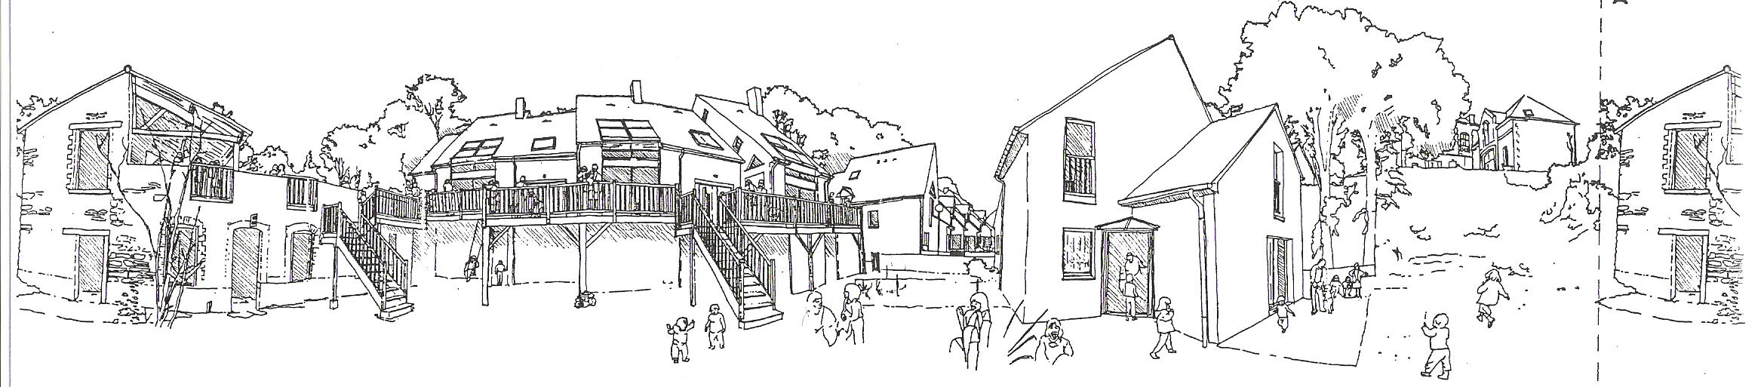

Sources :
- Sur www.ecohabitatgroupe.fr = fiche http://www.ecohabitatgroupe.fr/download.php?file=La%20petite%20Maison1.pdf.dat
- Dans le livre de Pascal Gréboval VIVRE EN HABITAT PARTICIPATIF aux Ed Alternatives (2013), la Petite Maison est l’un des 17 groupes présentés
Autres ouvrages : > HABITAT GROUPE PARTICIPATIF - Yves Connan – Ed Ouest-France- 2012
> KAISEN numéro spécial "Oasis, un nouveau mode de vie" - 2015
> COMMUN VILLAGE – Anne Bruneau – Ed Repas - 2016
- Voir également les mensuels : La Maison écologique, Natura maison, et Bretagne Durable/Sans Transition (n° de janvier 2016)
- Internet : sites associatifs > Ille-et-Vilaine : www.parasol35.com + Facebook : parasol35
- Ouest : www.habitatparticipatif-ouest.net
- France : www.habitatparticipatif.net + Facebook : Habitat-Participatif

Voir « Habitats Autogérés » paru en 1983 : 50 fiches sur des réalisations, + le site de l’association EHG (suite du MHGA) www.ecohabitatgroupe.fr
A l’époque, les promoteurs coopératifs rennais (Coop Habitat Bretagne, Coop HLM Habitation Familiale et Coop de Construction) ont constitué de nombreuses coopératives de programme (les SCCC), parfois avec une démarche participative (ainsi La Forgerie à Rennes), souvent avec une dynamique collective durable au-delà de la livraison (ainsi la Coopérative ‘Construction Familiale des Hautes Ourmes’ de 1980 à 2010, la SCCC ‘KergitBois’ rue Pablo Neruda à Redon…), toujours avec la transparence des comptes.

